
UNIVERSIDAD PRIVADA DE TACNA
FACULTAD DE INGENIERÍA
Escuela Profesional de Ingeniería de Sistemas

Sistema Web de Gestión inteligente de inventarios y pasarela de pagos con Culqi para la cafetería ‘Dante’

Curso: Gestión de proyectos de TI

Docente: Dra. Martha Paredes Vignola

Integrantes:

Laos González, Adriana Rafaela (2023077474)
Ramos Loza, Mariela Estefany (2023077478)
Calloticona Chambilla, Marymar Danytza (2023076791)
Choqueña Choque, Mauricio Arian (2023076799)

Tacna – Perú
2026
CONTROL DE VERSIONES
Versión | Hecha por | Revisada por | Aprobada por | Fecha | Motivo
1.0 | MERL | MCC | ALG | 14/05/2026 | Versión Original

Sistema Web de Gestión inteligente de inventarios y pasarela de pagos con Culqi para la cafetería ‘Dante’

Versión 1.0

CONTROL DE VERSIONES
Versión | Hecha por | Revisada por | Aprobada por | Fecha | Motivo
1.0 | MRL | MCC | ALG | 14/05/2026 | Versión Original
ÍNDICE GENERAL
INTRODUCCIÓN 4
1. Generalidades de la empresa 4
1.1. Nombre de la Empresa 4
2. Visionamiento de la Empresa 5
2.1. Descripción del Problema 5
2.2. Objetivos de Negocios 6
2.3. Objetivos de Diseño 6
2.4. Alcance del proyecto 6
2.5. Viabilidad del Sistema 7
2.6. Información obtenida del Levantamiento de Información 8
3. Análisis de Procesos 9
3.1. Diagrama del Proceso Actual – Diagrama de actividades 9
3.2. Diagrama del Proceso Propuesto – Diagrama de actividades Inicial 10
4. Especificación de Requerimientos de Software 15
4.1. Cuadro de Requerimientos funcionales Inicial 15
4.2. Cuadro de Requerimientos No funcionales 17
4.3. Cuadro de Requerimientos funcionales Final 19
4.4. Reglas de Negocio 21
5. Fase de Desarrollo 22
5.1. Perfiles de Usuario 22
5.2. Modelo Conceptual 23
5.2.3.1. UC-001: Autenticar Usuario 24
5.2.3.2. UC-002: Gestionar Personal y Roles 25
5.2.3.3. UC-003: Gestionar Catálogo de Productos 27
5.2.3.4. UC-004: Administrar Recetas de Productos 28
5.2.3.5. UC-005: Gestionar Almacén de Insumos 29
5.2.3.6. UC-006: Registrar Entrada de Insumos 30
5.2.3.7. UC-007: Registrar Mermas Manualmente 32
5.2.3.8. UC-008: Registrar Venta de Productos 33
5.2.3.9. UC-009: Procesar Pago con Culqi 35
5.2.3.10. UC-010: Emitir Comprobante de Venta 37
5.2.3.11. UC-011: Consultar Dashboard e Informes 39
5.3. Modelo Lógico 40
CONCLUSIONES 46
RECOMENDACIONES 47

INTRODUCCIÓN
El presente documento constituye la Especificación de Requerimientos de Software (SRS) del sistema web de gestión inteligente de inventarios integrado con pasarela de pagos para la cafetería "Dante".
El sistema surge ante la necesidad de digitalizar y automatizar los procesos de control de insumos, ventas y cobros, eliminando la gestión manual que actualmente genera pérdidas operativas y económicas en el negocio.

Generalidades de la empresa

Nombre de la Empresa
Cafetería "Dante"
  - Visión
Ser reconocida como una cafetería moderna, eficiente y de calidad, que brinde una experiencia óptima a sus clientes mediante la digitalización de sus procesos operativos y administrativos.
  - Misión
Brindar productos y servicios de cafetería con calidad, rapidez y transparencia, optimizando la gestión de recursos mediante el uso de tecnología para garantizar la sostenibilidad del negocio.
  - Organigrama de la Empresa
A partir de la estructura organizada inferida en el diagrama jerárquico del documento , el organigrama se compone de la siguiente manera:
Dirección General: Dueño de la cafetería.
Gestión y Supervisión: Administrador.
Área Operativa:
- Personal de cocina.
- Personal de Atención al Cliente

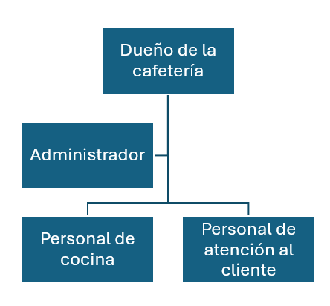
Visionamiento de la Empresa

Descripción del Problema
La cafetería "Dante" carece de un sistema integral que permita realizar el inventario y el control de insumos con actualizaciones en tiempo real..Esta ausencia tecnológica genera las siguientes críticas problemáticas en el negocio:
- Pérdida de insumos: Se producen pérdidas materiales debido al vencimiento, obsolescencia, extravío o mal manejo de la materia prima, al no existir trazabilidad ni alertas tempranas.
- Exceso de inventario: Acumulación innecesaria de stock en demasía, lo que eleva los costos de almacenamiento e inmoviliza el capital operativo.
- Desabastecimiento crítico: Falta de insumos esenciales en momentos clave de la operación, forzando la ejecución de compras de emergencia a precios desfavorables.
- Toma de decisiones reactivas: Decisiones administrativas poco fundamentadas, estructuradas sobre datos desactualizados o incompletos.
- Deficiencia en la planificación: Dificultad severa para planificar compras y presupuestos ante la falta de históricos confiables y tendencias de consumo reales.

Objetivos de Negocios
- Reducir las pérdidas mensuales provocadas por la mala gestión del inventario actual.
- Ampliar las modalidades de cobro de la cafetería, aceptando pagos digitales mediante la integración de Culqi.
- Mejorar la planificación de compras con datos históricos confiables del consumo de insumos.
- Agilizar la atención al cliente reduciendo el tiempo de registro de ventas y actualización del stock.

Objetivos de Diseño
- Desarrollar un panel de control (dashboard) con indicadores clave de ventas, inventario y productos más vendidos.
- Diseñar una interfaz intuitiva con Tailwind CSS, accesible para personal con conocimientos básicos en informática.
- Implementar una arquitectura que vincule directamente la venta de productos con el descuento de insumos en el inventario (via recetas digitalizadas).
- Integrar la API de Culqi para procesar transacciones seguras en el punto de venta.
- Garantizar la integridad referencial de los datos mediante MySQL 16 con soporte ACID.

Alcance del proyecto
El sistema abarca el desarrollo e implementación de los siguientes módulos funcionales para la cafetería "Dante":
- Módulo de Autenticación y Gestión de Usuarios: control de acceso basado en roles (Administrador, Cajero, Cocina, Supervisor).
- Módulo de Gestión de Productos e Insumos: catálogos completos con gestión de recetas estándar para el cálculo automático de consumo.
- Módulo de Inventario y Kardex Automático: control de entradas, salidas y movimientos de insumos con valorización automática.
- Módulo de Punto de Venta (POS): registro de ventas, cálculo de totales y descuento automático de inventario.
- Módulo de Integración Culqi: procesamiento de pagos digitales mediante la API oficial de Culqi.
- Módulo de Dashboard y Reportes: panel de control con estadísticas en tiempo real y generación de reportes exportables.
- Módulo de Alertas: notificaciones automáticas de stock mínimo y eventos críticos del sistema.
El sistema NO incluirá: facturación electrónica, integración con sistemas de contabilidad externos, gestión de nómina del personal, aplicaciones móviles nativas, ni módulos de gestión de delivery o pedidos en línea.

Viabilidad del Sistema
El análisis de factibilidad realizado en el documento FD01 confirma la viabilidad del proyecto en todas sus dimensiones:
Viabilidad Técnica:
El equipo de desarrollo dispone de las competencias técnicas requeridas en PHP 8.0, Mysql, JavaScript y Tailwind CSS. Las herramientas utilizadas son de código abierto y gratuitas, y la infraestructura de despliegue (VPS con soporte PHP y MySQL) es accesible y de bajo costo.
Viabilidad Económica:
La inversión total del proyecto es de S/ 7,375.00, con un Valor Actual Neto (VAN) de S/ 12,917.71, una Tasa Interna de Retorno (TIR) del 95.93% muy superior al costo de oportunidad del capital del 10% y una relación Beneficio/Costo de 2.75. La inversión se recupera en aproximadamente 11 meses desde la implementación.
Viabilidad Operativa:
El sistema puede ser operado por el personal actual de la cafetería con conocimientos básicos de informática, gracias a la interfaz intuitiva diseñada con Tailwind CSS. El impacto operativo estimado incluye una reducción de 3 horas semanales en tareas de control manual y la eliminación de errores humanos en el registro de inventarios.
Viabilidad Legal:
Todas las tecnologías empleadas (PHP, MySQL, Tailwind CSS, VS Code) están licenciadas bajo términos que permiten uso comercial sin restricciones. La integración con Culqi cumple con los términos de servicio de la plataforma.

Información obtenida del Levantamiento de Información
El levantamiento de información se realizó mediante reuniones directas con el propietario y el personal administrativo de la cafetería "Dante", complementado con la observación directa de los procesos operativos. Los hallazgos principales fueron:
- El registro de insumos se realiza en hojas de cálculo (Excel) de manera manual, sin actualizaciones en tiempo real.
- No existe un sistema automatizado de descuento de materia prima al momento de registrar una venta; el control se realiza de forma periódica y aproximada.
- Las alertas de reabastecimiento dependen exclusivamente de la memoria y experiencia del administrador.
- Los reportes de ventas se generan manualmente y no están integrados con el control de inventarios.
- La cafetería acepta únicamente pagos en efectivo, lo que limita las opciones para los clientes y genera riesgos operativos.
- El personal de cocina no tiene acceso a información actualizada sobre el stock de insumos disponibles.
- La cafetería cuenta con un semi-ERP (Wally) para ventas y cobranza básica, pero sin integración con inventarios ni módulo de recetas.
- Los stakeholders identificados son: el propietario (beneficiario final), el administrador (usuario principal), el personal de cocina y atención (usuarios operativos) y el equipo de desarrollo (implementadores).

Análisis de Procesos

Diagrama del Proceso Actual – Diagrama de actividades
- El proceso actual de gestión de inventarios y ventas en la cafetería "Dante" se desarrolla de manera manual y desarticulada, sin integración entre los diferentes puntos del flujo operativo.
- A continuación, se detalla la secuencia lógica del Proceso Actual de Control de Inventario reconstruida a partir del levantamiento de información.
- Proceso Actual de Control de Inventario:
- Frecuencia: El Administrador toma la decisión de verificar el inventario de una a dos veces por semana.
- Acceso: Acceda a una hoja de cálculo en Excel destinada al registro manual de insumos.
- Conteo: Se traslada al almacén para realizar un conteo físico y manual de las existencias.
- Actualización: Regresa a la hoja de Excel para transcribir y actualizar los datos recopilados manualmente.
- Evaluación de Stock: Se evalúa si el nivel de stock es bajo:
  - Si el stock es bajo: El administrador toma nota de los requerimientos y realiza un pedido al proveedor mediante una llamada telefónica o un mensaje de WhatsApp.Posteriormente, recibe la mercadería, realiza un conteo manual en físico y vuelve a actualizar la hoja de Excel antes de finalizar.
  - Si el stock NO es bajo: El flujo avanza directamente hacia el fin del proceso.
- Nota Crítica del Flujo Actual: No existe un registro automático de salidas de insumos por producción.El descuento de materia prima se realiza al cálculo estimado o, en su defecto, simplemente no se ejecuta.

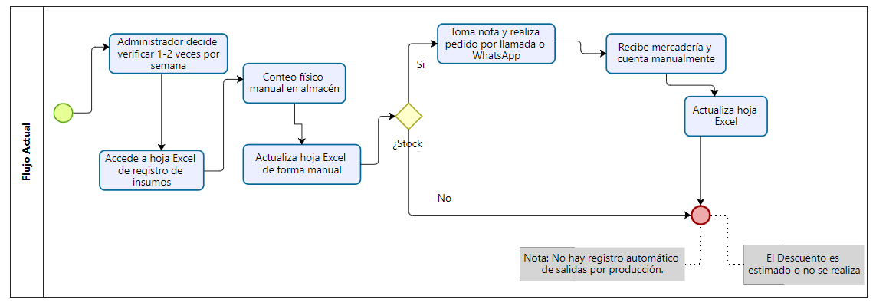

Diagrama del Proceso Propuesto – Diagrama de actividades Inicial
El modelo optimizado introduce la automatización mediante el sistema web para asegurar que la información fluya continuamente y sin errores humanos.. El diseño se segmenta en dos flujos esenciales:
Proceso Propuesto de Control de Inventario:
- Autenticación: El usuario (Administrador o Supervisor) inicia sesión de forma segura en la plataforma.
- Visualización: El sistema despliega inmediatamente el panel de control (dashboard) con el inventario actualizado en tiempo real.
- Evaluación de Acción: El usuario decide si registrará una nueva entrada de mercancía:
  - Si decide la entrada del registrador: Acceda al submódulo de Inventario e inicie una "Nueva Entrada".Complete el formulario digital ingresando el insumo, cantidad, precio, proveedor y el documento de compra correspondiente.El sistema procesa los datos y actualiza el Kardex automáticamente.
  - Si decide NO registrar entrada: El flujo salta directamente a la evaluación de umbrales.
- Control de Escasez: El sistema evalúa si el stock de algún insumo alcanzó su nivel mínimo tolerable configurado:
  - Si alcanza el nivel mínimo: El sistema genera de forma automática una alerta visual parpadeante en el tablero y notifica de inmediato al administrador.
  - Si NO alcanza el nivel mínimo: El proceso concluye exitosamente manteniendo el inventario actualizado de forma continua y automática.
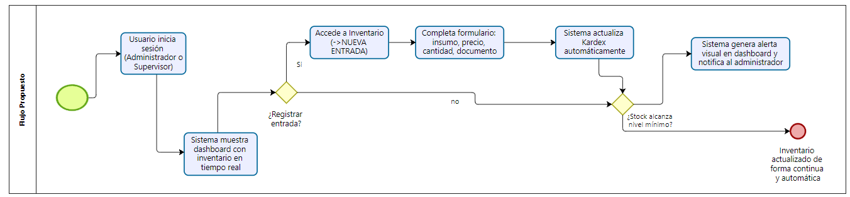
Proceso Propuesto de Registro de Ventas:
- Inicio de Turno: El Cajero inicia sesión y accede directamente al módulo de Punto de Venta (POS).
- Configuración de la Orden: Selecciona los productos y las cantidades solicitadas del pedido del cliente.El sistema calcula de manera automática el monto total neto.
- Bifurcación por Método de Pago: El cajero define la modalidad elegida por el consumidor:
- Flujo por Efectivo: El cajero ingresa el monto de dinero recibido en físico.El sistema calcula de forma instantánea el regreso y confirma la venta.
- Flujo por Culqi: El sistema crea la orden de pago conectando con la API de Culqi y procesa el cobro de forma segura. El backend queda a la espera de la confirmación:
- Si se recibe la confirmación del Webhook: El sistema actualiza el estado de la venta como completado/pagado.
- Si NO se recibe o hay error/cancelación: El proceso se interrumpe y se reporta el fallo.
- Procesamiento Post-Venta Automático: Una vez consolidado el pago por cualquiera de las dos vías, el sistema ejecuta de manera automática cadena e interna las siguientes actividades en:
  - Descuenta los insumos del inventario de forma inmediata calculando en las recetas estándar asignadas a los productos vendidos.
  - Genera el asiento y registro correspondiente en el Kardex.
  - Construye y emite el comprobante de venta genérico (ticket de mostrador).
  - Actualiza los indicadores y gráficos del tablero general del negocio, finalizando con una venta registrada con trazabilidad completa.

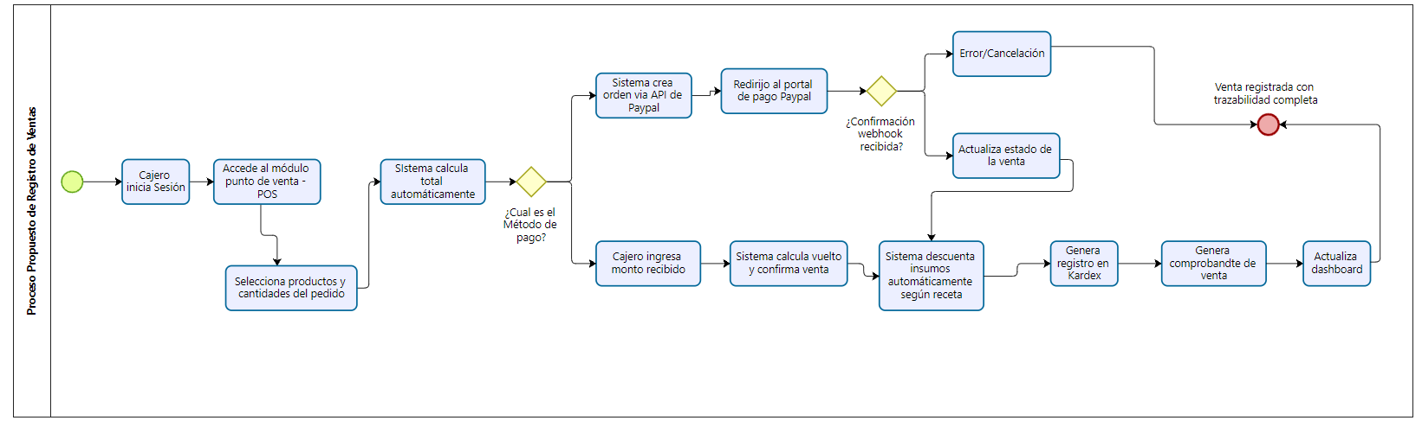

Especificación de Requerimientos de Software

Cuadro de Requerimientos funcionales Inicial
Código | Requerimiento Funcional | Descripción / Alcance
RF-001 | Autenticar usuario | El sistema deberá permitir el inicio de sesión seguro mediante la validación de credenciales (correo y contraseña).
RF-002 | Agregar usuario | El sistema deberá registrar nuevos usuarios guardando sus datos de identificación en la base de datos.
RF-003 | Editar rol | El sistema deberá modificar los permisos y roles asignados a los usuarios (Administrador, Cajero, Cocinero).
RF-004 | Agregar producto | El sistema deberá registrar nuevos productos finales configurando su precio de venta y categoría.
RF-005 | Editar producto | El sistema deberá actualizar los atributos comerciales de un producto existente (nombre, precio, categoría, etc.).
RF-006 | Agregar receta a un producto | El sistema deberá asociar un producto final con los insumos y las cantidades exactas requeridas para su preparación.
RF-007 | Editar receta | El sistema deberá modificar las materias primas o las porciones que integran la receta activa de un producto.
RF-008 | Agregar insumo | El sistema deberá registrar nuevas materias primas definiendo sus características básicas en el almacén.
RF-009 | Editar insumo | El sistema deberá actualizar la información maestra de los insumos (nombre, unidad de medida base, etc.).
RF-010 | Registrar entrada de insumos al inventario | El sistema deberá registrar el ingreso manual de stock de insumos provenientes de las compras o reabastecimiento de proveedores.
RF-011 | Registrar mermas o salidas de insumos manualmente | El sistema deberá descontar stock de insumos de forma manual indicando pérdidas, caducidad, roturas o daños materiales.
RF-012 | Descontar automáticamente insumos del inventario | El sistema deberá restablecer automáticamente los insumos del almacén en base a la receta técnica del producto cuando se consolide una venta..
RF-013 | Emitir alertas de stock | El sistema deberá notificar visualmente al usuario cuando un insumo o producto alcance el nivel mínimo tolerable configurado.
RF-014 | Registrar venta de productos | El sistema deberá procesar la orden de compra en el mostrador asentando la transacción financiera en la base de datos.
RF-015 | Procesar pagos digitales mediante integración con Culqi | El sistema deberá ejecutar el cobro electrónico de la venta mediante la integración oficial con la pasarela de pagos de Culqi.
RF-016 | Generar comprobante de pago | El sistema deberá emitir el ticket, boleta o factura correspondiente de forma automática tras confirmar el pago de la venta..
RF-017 | Visualizar dashboard con indicadores | El sistema deberá mostrar un panel gráfico interactivo con las métricas y KPIs clave del negocio en tiempo real..
RF-018 | Generar reportes de ventas e inventario | El sistema deberá construir informes detallados sobre los movimientos históricos de stock (Kardex) y transacciones realizadas..
RF-019 | Exportar reportes de ventas | El sistema deberá permitir la descarga de los informes generados en formatos estándar universales (PDF y Excel/CSV).

Cuadro de Requerimientos No funcionales
ID | Tipo | Descripción
RNF01 | Rendimiento | El sistema deberá responder a las peticiones del usuario en menos de 3 segundos bajo condiciones normales de uso..
RNF02 | Seguridad | El sistema deberá implementar autenticación segura y control de acceso basado en roles jerárquicos.
RNF03 | Disponibilidad | El sistema deberá estar disponible al menos el 99% del tiempo durante el horario operativo habitual de la cafetería..
RNF04 | Usabilidad | La interfaz del sistema deberá ser intuitiva y operable por personal con conocimientos básicos en informática, sin requerir capacitación extensa..
RNF05 | Compatibilidad | El sistema deberá garantizar su funcionamiento nativo y sin errores (Cross-Browser) en Google Chrome, Mozilla Firefox y Microsoft Edge..
RNF06 | Mantenibilidad | El código fuente del proyecto deberá seguir estándares de documentación y control de versiones centralizado mediante GitHub.
RNF07 | Privacidad | El sistema deberá cumplir con los lineamientos de resguardo de información estipulados en la Ley N° 29733 — Ley de Protección de Datos Personales del Perú.
RNF08 | Portabilidad | El sistema web deberá operar y ser responsivo en cualquier dispositivo que cuente con un navegador web moderno (computadoras de escritorio y tabletas).
RNF09 | Integridad de datos | La base de datos MySQL deberá garantizar la integridad referencial y el soporte transaccional (ACID) en todas las operaciones de inventario y ventas.

Cuadro de Requerimientos funcionales Final
Código | Nombre del Requerimiento | Descripción Actualizada
RF-MCA-01 | Gestionar Autenticación y Sesiones de Usuario | El sistema controla el acceso mediante validación de credenciales de usuario, gestionando el inicio y cierre de sesión. Adicionalmente, cuenta con un mecanismo de recuperación de contraseñas.
RF-MCA-02 | Gestionar Personal | El sistema permite administrar los datos del personal de la cafetería, incluyendo la asignación de roles y la gestión de contraseñas de acceso al sistema.
RF-MCA-03 | Gestionar Roles y Permisos | El sistema implementa control de acceso basado en roles (RBAC) con tres perfiles definidos: Administrador, Cajero y Cocina. Cada rol gestiona módulos visibles para el usuario.
RF-MCR-04 | Gestionar Catálogo de Productos Comerciales | El sistema administra los productos del menú de la cafetería. Cada producto puede ser vinculado a una receta con sus insumos asociados. El módulo de Sugerencias IA permite agregar nuevos productos al menú con un clic.
RF-MCR-05 | Gestionar Recetas y dosificar productos | El sistema administra recetas vinculadas a cada producto del menú, especificando los insumos requeridos con sus cantidades y unidades de medida (gr, ml, unidad). Al procesarse una venta, el sistema descuenta automáticamente del inventario las cantidades exactas de insumos según la receta asociada al producto vendido.
RF-MCR-06 | Gestionar Promociones Programadas | El sistema permite al Administrador crear promociones con nombre, porcentaje de descuento, fecha de inicio y fecha de fin, asociándolas a productos específicos. El POS aplica automáticamente el descuento correspondiente cuando la venta ocurre dentro del período de vigencia.
RF-MCR-07 | Gestionar Combos Comerciales | El sistema debe administrar agrupaciones comerciales de productos vendidos como una sola oferta, permitiendo establecer condiciones, precios especiales y disponibilidad.
RF-MIA-08 | Gestionar Inventario Principal de Insumos | El sistema administra el inventario de insumos (materias primas) permitiendo registrar nombre, unidad de medida, stock mínimo, stock actual y fecha de vencimiento. Soporta el registro de entradas de mercadería (compras) para actualizar el stock. La lista de insumos cuenta con paginación y búsqueda en tiempo real para gestionar grandes volúmenes de registros. No se evidencia gestión explícita de costos unitarios de insumos.
RF-MIA-09 | Gestionar Transferencias Internas a Cocina | El sistema debe administrar el traslado de insumos desde el almacén principal hacia las áreas operativas de cocina, manteniendo la trazabilidad de las cantidades transferidas.
RF-MIA-10 | Gestionar Alertas de Stock Mínimo | El Dashboard detecta automáticamente qué insumos se encuentran por debajo de su stock mínimo configurado, mostrando alertas visibles al usuario para facilitar la solicitud de reabastecimiento.
RF-MIA-11 | Gestionar Mermas de Insumos | El sistema permite al personal de cocina y de caja registrar solicitudes de merma de insumos indicando la causa (accidentes, caducidad, errores). La merma queda en estado "Pendiente" hasta que el Administrador la apruebe o rechace. Al aprobarse, la cantidad correspondiente se descuenta permanentemente del inventario.
RF-MIA-12 | Gestionar Mermas de Productos Terminados | El sistema debe administrar el registro y control de pérdidas de productos elaborados que no puedan ser comercializados debido a vencimiento, daños o incidencias operativas.
RF-MIA-13 | Procesar Descuento Automatizado de Inventario | Al registrarse una venta en el POS, el sistema descuenta automáticamente del inventario general las cantidades exactas de insumos definidas en la receta del producto vendido, de forma silenciosa e invisible para el operador.
RF-MPV-14 | Gestionar Registro de Ventas | El sistema registra cada venta procesada en el POS, incluyendo el detalle de productos vendidos. Mantiene un historial completo de ventas donde se puede consultar el detalle de cada ticket. Las ventas pueden asociarse a un cliente del registro.
RF-MPV-15 | Procesar Pagos Electrónicos | El sistema debe gestionar la ejecución y validación de pagos electrónicos mediante plataformas externas autorizadas, garantizando la confirmación segura de las transacciones.
RF-MPV-16 | Gestionar Emisión de Comprobantes | El sistema permite asociar ventas a clientes registrados para efectos de emisión de boletas o facturas. No se describe el mecanismo técnico de generación del comprobante digital (formato, impresión o envío).
RF-MCC-17 | Gestionar Flujo de Comandas | El sistema cuenta con un KDS (Kitchen Display System) accesible para el rol de Cocina. Cuando el Cajero registra un pedido en el POS, la orden aparece inmediatamente en la pantalla de cocina. El personal de cocina puede cambiar el estado de cada comanda ("En preparación" → "Listo").
RF-MCC-18 | Gestionar Notificaciones de Cancelación | El sistema debe generar y administrar notificaciones dirigidas al personal de cocina cuando una orden de preparación sea cancelada o invalidada durante el proceso operativo.
RF-MIA-19 | Gestionar Optimización de Recetas Anti-Merma mediante IA | El sistema cuenta con un módulo de Sugerencias IA que analiza el inventario identificando insumos próximos a caducar (en 3, 7 o 14 días). Cruza esta información con la base de datos para sugerir qué productos nuevos podrían crearse para consumir esos insumos antes de su vencimiento, permitiendo agregar el producto sugerido al menú con un solo clic.
RF-MIA-20 | Gestionar Predicción de Demanda mediante IA | El sistema debe analizar información histórica y variables operativas para estimar la demanda futura de productos mediante modelos predictivos basados en inteligencia artificial.
RF-MIA-21 | Gestionar Recomendaciones de Combos mediante IA | El sistema debe identificar patrones de compra y generar recomendaciones automáticas de combinaciones comerciales que favorezcan la rotación de productos.
RF-MIA-22 | Gestionar Detección de Anomalías en Mermas mediante IA | El sistema debe analizar los registros históricos de desperdicios para detectar comportamientos atípicos o desviaciones significativas que requieran atención administrativa.
RF-MIA-23 | Gestionar Sugerencias de Abastecimiento mediante IA | El sistema debe generar recomendaciones de abastecimiento considerando el consumo histórico, las proyecciones de demanda y los tiempos estimados de reposición.

  - Requerimientos no funcionales finales:

Código RNF | Subcaracterística de Calidad | Especificación Técnica del Requerimiento (Métrica / Criterio de Aceptación)
RNF-SEG-01 | Seguridad (Cifrado de Datos) | Las contraseñas de todos los usuarios de la cafetería deben almacenarse de forma persistente en la base de datos cifradas mediante el algoritmo hash. Queda estrictamente prohibido el almacenamiento en texto plano.
RNF-SEG-02 | Seguridad (Protección de Canal) | Todas las comunicaciones de red entre la capa de presentación Frontend (React) y las APIs del Backend (PHP/Python) deben realizarse obligatoriamente sobre el protocolo seguro HTTPS, empleando cifrado TLS 1.3 con certificados SSL vigentes.
RNF-SEG-03 | Seguridad (Control de Acceso) | El intercambio de datos y autorización de endpoints en la API REST de mostrador y cocina debe gestionarse mediante tokens JWT (JSON Web Tokens) firmados digitalmente por el servidor, con una expiración rígida de 15 minutos por sesión.
RNF-PER-04 | Eficiencia (Tiempo de Respuesta) | El tiempo de respuesta del Punto de Venta (POS) al agregar productos al carrito interactivo o calcular los subtotales dinámicos con el impuesto de ley (IGV 18%) no debe exceder un límite de 200 milisegundos.
RNF-PER-05 | Eficiencia (Tiempo de Carga) | Las consultas de sincronización síncronas procesadas por el Backend (como la carga y renderizado inicial del flujo de comandas en el monitor de cocina) deben resolverse en menos de 1.5 segundos bajo condiciones normales de operación.
RNF-DIS-06 | Fiabilidad (Disponibilidad) | El sistema de backend y la persistencia de datos alojados en el servidor VPS en la nube deben garantizar una disponibilidad operativa continua del 99.5% medido mensualmente durante el horario comercial (07:00 a 23:00 hrs).
RNF-COM-07 | Compatibilidad (Adaptabilidad) | La interfaz de usuario desarrollada en React y Tailwind CSS debe ser 100% responsiva (diseño adaptativo para pantallas de mostrador y monitores de cocina) y totalmente compatible con las últimas versiones estables de Google Chrome, Mozilla Firefox y Safari.
RNF-MAN-08 | Mantenibilidad (Modularidad) | El código fuente de la API Core en PHP debe seguir rigurosamente los estándares de codificación de la comunidad (PSR-12) y estar estructurado bajo una arquitectura limpia en capas o MVC para facilitar futuras auditorías y extensiones de software.
RNF-SCA-09 | Escalabilidad (Capacidad) | El motor de la base de datos MySQL debe estar diseñado e indexado de forma óptima en sus llaves primarias y foráneas para soportar un volumen analítico de hasta 100,000 registros históricos de ventas anuales sin degradar los tiempos de consulta del POS.
RNF-INT-10 | Interoperabilidad (Integración) | El sistema debe conectarse con los endpoints oficiales de Culqi API v2 utilizando tiempos de espera (timeouts) máximos de 5 segundos para evitar bloqueos en el hilo principal de ejecución en caso de fallas en la pasarela externa.
RNF-IA-11 | Rendimiento de IA (Asincronía) | El procesamiento predictivo de los modelos inteligentes en Python (predicción de demanda, combos y análisis anti-merma) debe ejecutarse de forma asíncrona en segundo plano (vía Cron Jobs nocturnos) para evitar el consumo de memoria del servidor en horas pico de venta.
RNF-AUD-12 | Confiabilidad (Inmutabilidad) | La tabla de logs de auditoría del sistema (AuditLog) debe contar con restricciones de privilegios estrictas a nivel de base de datos; el backend del software solo tendrá permisos de inserción (INSERT), estando bloqueadas las acciones de modificación (UPDATE) o borrado (DELETE).

Reglas de Negocio

ID | Regla de Negocio
RN01 | Un producto no puede registrarse como disponible para venta si no tiene asociada una receta con al menos un insumo definido.
RN02 | No se puede realizar una venta si el stock disponible de uno o más insumos requeridos por la receta es insuficiente.
RN03 | El descuento de insumos debe ejecutarse automáticamente al confirmarse una venta válida; no se permiten descuentos diferidos.
RN04 | El stock mínimo de cada insumo debe ser configurable por el Administrador.
RN05 | Ninguna operación de inventario puede generar cantidades negativas de existencias.
RN06 | Todo ingreso de insumos debe registrar como mínimo el insumo, cantidad, unidad de medida, fecha y responsable de la operación.
RN07 | Toda transferencia de insumos hacia cocina debe registrar origen, destino, cantidad y responsable.
RN08 | No se puede registrar una merma sin especificar una justificación válida.
RN09 | Toda merma debe afectar automáticamente las existencias correspondientes del inventario.
RN10 | Una promoción solo puede aplicarse durante el período de vigencia configurado.
RN11 | Cuando existan múltiples promociones aplicables sobre un mismo producto, el sistema aplicará únicamente la regla promocional definida como prioritaria.
RN12 | Un combo comercial debe estar conformado por al menos dos productos válidos registrados en el catálogo.
RN13 | Solo los usuarios autenticados pueden acceder a las funcionalidades del sistema según los permisos asignados a su rol.
RN14 | Solo el Administrador puede gestionar usuarios, roles, permisos, productos, recetas, promociones y combos.
RN15 | El Cajero puede registrar ventas y consultar información operativa autorizada, pero no modificar configuraciones administrativas.
RN16 | El Personal de Cocina puede consultar comandas, actualizar estados de preparación y registrar operaciones autorizadas de inventario, pero no gestionar ventas ni configuraciones administrativas.
RN17 | Una venta pagada electrónicamente solo puede considerarse completada después de validar exitosamente la confirmación emitida por la pasarela de pago.
RN18 | Una comanda solo puede generarse cuando la venta asociada haya sido confirmada exitosamente.
RN19 | Una comanda únicamente puede encontrarse en los estados Pendiente, En Preparación o Listo.
RN20 | La cancelación o rechazo de una venta debe generar la notificación correspondiente a cocina para detener cualquier proceso de preparación asociado.
RN21 | Toda creación, modificación o eliminación de información crítica debe registrarse automáticamente en la bitácora de auditoría del sistema.
RN22 | Las recomendaciones y predicciones generadas por los módulos de inteligencia artificial son de carácter informativo y no ejecutarán cambios automáticos sobre la operación sin intervención de un usuario autorizado.

Fase de Desarrollo

Perfiles de Usuario
Perfil | Descripción | Permisos Principales
Administrador | Responsable de la administración general del sistema, configuración operativa de la cafetería y supervisión estratégica del negocio. | Gestionar usuarios, roles y permisos; gestionar productos, recetas, promociones y combos; consultar inventarios; acceder a reportes, auditorías y módulos de inteligencia artificial; visualizar información histórica y analítica del negocio.
Supervisor | Responsable del control operativo de inventarios, almacenes y movimientos logísticos de la cafetería. | Gestionar almacén principal de insumos; gestionar transferencias a cocina; registrar mermas de insumos y productos; monitorear alertas de stock mínimo; consultar catálogos, recetas e información operativa relacionada con inventarios.
Cajero | Responsable de la atención al cliente y procesamiento de ventas en el punto de venta. | Registrar ventas; aplicar promociones vigentes; procesar pagos electrónicos; emitir comprobantes; consultar información operativa autorizada para la venta.
Personal de Cocina | Responsable de la preparación de pedidos y control operativo de las comandas. | Consultar disponibilidad de insumos; visualizar comandas; actualizar estados de preparación; registrar operaciones autorizadas relacionadas con inventario y mermas; recibir notificaciones de cancelación de pedidos.

Modelo Conceptual
    - Diagrama de Paquetes
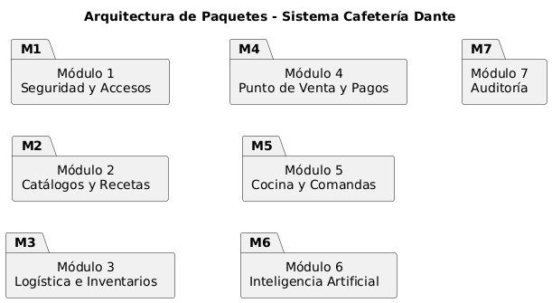

    - Diagrama de Casos de Uso
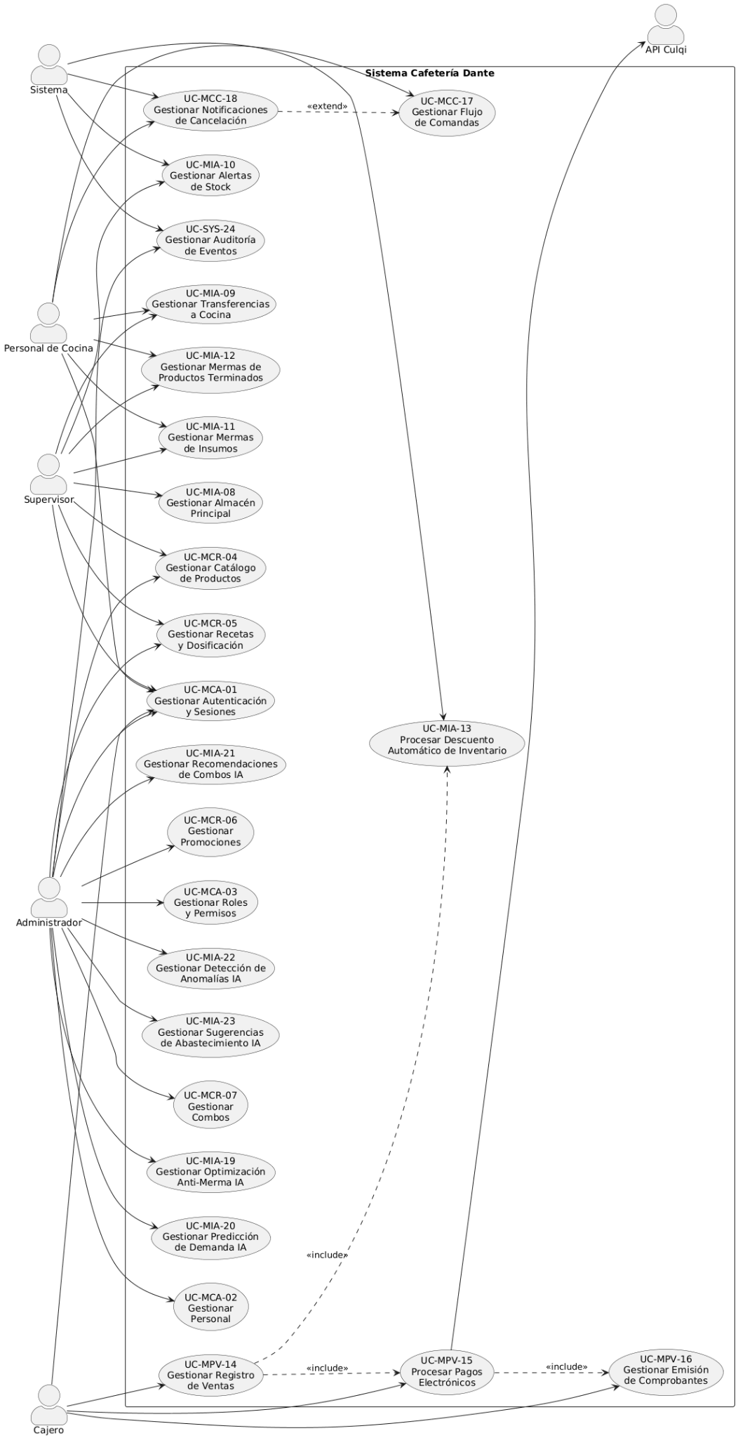
    - Escenarios de Caso de Uso (narrativa)

UC-MCA-01: Gestionar Autenticación y Sesiones de Usuario
Campo | Descripción
Código | UC-MCA-01
Nombre | Gestionar Autenticación y Sesiones de Usuario
Actores | Administrador, Supervisor, Cajero, Personal de Cocina

Descripción

Este caso de uso permite a cualquier empleado autorizado acceder de manera segura al sistema mediante la validación de sus credenciales. El sistema verifica la identidad del usuario, genera una sesión autenticada y habilita el acceso a las funcionalidades correspondientes según el rol asignado.

Precondiciones

El usuario debe estar registrado en el sistema.

La cuenta debe encontrarse activa.

El usuario debe conocer sus credenciales de acceso.

Flujo Básico
Acción del Actor | Respuesta del Sistema
1. El usuario accede a la página de inicio de sesión. | 2. El sistema muestra el formulario de autenticación.
3. El usuario ingresa correo electrónico y contraseña. | 4. El sistema valida las credenciales registradas.
5. El usuario confirma el inicio de sesión | 6. El sistema genera la sesión, identifica el rol asociado y muestra el panel principal correspondiente.

Postcondiciones

El usuario accede exitosamente al sistema y dispone de una sesión activa con los permisos correspondientes a su rol.

Excepciones

E1. Credenciales inválidas: El sistema muestra el mensaje "Credenciales inválidas" y permite un nuevo intento.

E2. Usuario inactivo: El sistema muestra el mensaje "Acceso denegado. Cuenta inhabilitada".

UC-MCA-02: Gestionar Personal
Campo | Descripción
Código | UC-MCA-02
Nombre | Gestionar Personal
Actores | Administrador

Descripción

Este caso de uso permite administrar la información de los empleados de la cafetería, manteniendo actualizados sus datos personales, estado de acceso al sistema y demás datos operativos requeridos para su gestión.

Precondiciones

El Administrador debe haber iniciado sesión.
- Debe poseer permisos de administración de personal.

Flujo Básico
Acción del Actor | Respuesta del Sistema
El Administrador accede al módulo de personal. | El sistema muestra el listado de empleados registrados.
Selecciona la operación de gestión requerida. | El sistema habilita el formulario correspondiente.
Registra o actualiza la información correspondiente. | El sistema valida la información ingresada.
Confirma la operación. | El sistema almacena los cambios y actualiza la información disponible.

Postcondiciones

La información del personal queda registrada o actualizada correctamente en el sistema.

Excepciones

E1. Datos obligatorios incompletos: El sistema informa los campos pendientes de completar.

E2. Correo electrónico duplicado: El sistema impide registrar información que genere duplicidad de usuarios.

UC-MCA-03: Gestionar Roles y Permisos
Campo | Descripción
Código | UC-MCA-03
Nombre | Gestionar Roles y Permisos
Actores | Administrador

Descripción

Este caso de uso permite administrar los roles y permisos del sistema, definiendo las funcionalidades que podrán utilizar los distintos perfiles de usuario dentro de la cafetería.

Precondiciones

El Administrador debe haber iniciado sesión.

Debe contar con permisos para administrar roles y permisos.

Flujo Básico
Acción del Actor | Respuesta del Sistema
El Administrador accede al módulo de roles y permisos. | El sistema muestra los roles disponibles.
Selecciona el rol que desea administrar. | El sistema presenta la configuración actual del rol seleccionado.
Configura los permisos correspondientes. | El sistema valida la configuración definida.
Confirma la operación. | El sistema almacena los cambios y actualiza la matriz de permisos.

Postcondiciones

Los permisos asociados a los roles quedan actualizados y disponibles para futuras sesiones de los usuarios.

Excepciones

E1. Configuración inválida: El sistema informa inconsistencias en la configuración de permisos.

E2. Rol inexistente: El sistema notifica que el rol seleccionado no se encuentra disponible.

UC-MCR-04: Gestionar Catálogo de Productos Comerciales
Campo | Descripción
Código | UC-MCR-04
Nombre | Gestionar Catálogo de Productos Comerciales
Actores | Administrador

Descripción

Este caso de uso permite administrar los productos comercializados por la cafetería, manteniendo actualizada la información necesaria para su venta, incluyendo categorías, precios, imágenes referenciales y estado de disponibilidad.

Precondiciones
- El Administrador debe haber iniciado sesión.
- Debe contar con permisos para administrar productos.

Flujo Básico
Acción del Actor | Respuesta del Sistema
El Administrador accede al módulo de productos. | El sistema muestra el catálogo de productos registrados.
Selecciona la operación de gestión requerida. | El sistema habilita el formulario correspondiente.
Ingresa o actualiza la información del producto. | El sistema valida la información ingresada.
Confirma la operación. | El sistema almacena los cambios y actualiza el catálogo disponible.

Postcondiciones

La información del producto queda registrada o actualizada correctamente en el catálogo del sistema.

Excepciones

E1. Datos obligatorios incompletos: El sistema informa los campos pendientes.

E2. Información inválida: El sistema impide registrar datos inconsistentes.

UC-MCR-05: Gestionar Recetas y Dosificación de Productos
Campo | Descripción
Código | UC-MCR-05
Nombre | Gestionar Recetas y Dosificación de Productos
Actores | Administrador

Descripción

Este caso de uso permite administrar la composición técnica de los productos comerciales, definiendo los insumos, cantidades y unidades de medida necesarias para su preparación y posterior control automático del inventario.

Precondiciones
- El Administrador debe haber iniciado sesión.
- El producto debe encontrarse registrado en el catálogo.
- Los insumos deben existir en el sistema.

Flujo Básico
Acción del Actor | Respuesta del Sistema
El Administrador accede al módulo de recetas. | El sistema muestra los productos registrados.
Selecciona un producto comercial. | El sistema presenta la configuración actual de la receta.
Define los insumos y cantidades requeridas. | El sistema valida la consistencia de la información ingresada.
Confirma la configuración de la receta. | El sistema almacena la receta y la asocia al producto seleccionado.

Postcondiciones

La receta queda registrada y disponible para los procesos de control de inventario y producción.

Excepciones

E1. Insumo inexistente: El sistema impide registrar insumos no válidos.

E2. Cantidades inválidas: El sistema solicita corregir la dosificación registrada.

UC-MCR-06: Gestionar Promociones Programadas
Campo | Descripción
Código | UC-MCR-06
Nombre | Gestionar Promociones Programadas
Actores | Administrador

Descripción

Este caso de uso permite administrar promociones temporales aplicables a productos específicos, definiendo condiciones de vigencia y descuentos que serán aplicados automáticamente durante los procesos de venta.

Precondiciones
- El Administrador debe haber iniciado sesión.
- Deben existir productos registrados en el catálogo.

Flujo Básico
Acción del Actor | Respuesta del Sistema
El Administrador accede al módulo de promociones. | El sistema muestra las promociones registradas.
Define los productos involucrados y condiciones promocionales. | El sistema habilita la configuración promocional.
Establece fechas de inicio y fin. | El sistema valida la vigencia y consistencia de la promoción.
Confirma la promoción. | El sistema registra la promoción y programa su activación automática.

Postcondiciones

La promoción queda registrada y disponible para su aplicación automática durante el período configurado.

Excepciones

E1. Fechas inválidas: El sistema solicita corregir el período de vigencia.

E2. Productos no válidos: El sistema impide asociar productos inexistentes.

UC-MCR-07: Gestionar Combos Comerciales
Campo | Descripción
Código | UC-MCR-07
Nombre | Gestionar Combos Comerciales
Actores | Administrador

Descripción

Este caso de uso permite administrar combos comerciales compuestos por varios productos, definiendo precios especiales y condiciones de disponibilidad para incentivar las ventas y mejorar la rotación de productos.

Precondiciones
- El Administrador debe haber iniciado sesión.
- Deben existir productos registrados en el catálogo.

Flujo Básico
Acción del Actor | Respuesta del Sistema
El Administrador accede al módulo de combos. | El sistema muestra los combos registrados.
Selecciona los productos que formarán parte del combo. | El sistema habilita la configuración del combo.
Define el precio o condición comercial aplicable. | El sistema valida la composición y condiciones definidas.
Confirma la creación o actualización del combo. | El sistema registra el combo y lo deja disponible para futuras ventas.

Postcondiciones

El combo comercial queda registrado y disponible para su aplicación en el punto de venta.

Excepciones

E1. Cantidad insuficiente de productos: El sistema informa que el combo debe contener los productos mínimos requeridos.

E2. Configuración inválida: El sistema solicita corregir la información registrada.

UC-MIA-08: Gestionar Almacén Principal de Insumos
Campo | Descripción
Código | UC-MIA-08
Nombre | Gestionar Almacén Principal de Insumos
Actores | Supervisor

Descripción

Este caso de uso permite administrar el inventario principal de materias primas e insumos utilizados por la cafetería. El Supervisor puede consultar y mantener actualizada la información logística de los insumos, incluyendo existencias, costos, fechas de vencimiento y parámetros de control requeridos para la operación.

Precondiciones
- El Supervisor debe haber iniciado sesión.
- Debe contar con permisos de gestión de inventarios.

Flujo Básico
Acción del Actor | Respuesta del Sistema
El Supervisor accede al módulo de almacén principal. | El sistema muestra el inventario actual de insumos.
Selecciona la operación de gestión requerida. | El sistema habilita el formulario correspondiente.
Registra o actualiza la información del insumo. | El sistema valida la información ingresada.
Confirma la operación. | El sistema almacena los cambios y actualiza el inventario.

Postcondiciones

La información del insumo queda registrada o actualizada en el almacén principal.

Excepciones

E1. Datos obligatorios incompletos: El sistema informa los campos pendientes.

E2. Valores inválidos: El sistema solicita corregir la información ingresada.

UC-MIA-09: Gestionar Transferencias Internas a Cocina
Campo | Descripción
Código | UC-MIA-09
Nombre | Gestionar Transferencias Internas a Cocina
Actores | Supervisor, Personal de Cocina

Descripción

Este caso de uso permite registrar y controlar el traslado de insumos desde el almacén principal hacia el área de cocina, garantizando la trazabilidad de las cantidades transferidas y la actualización de las existencias involucradas.

Precondiciones
- El usuario debe haber iniciado sesión.
- Debe existir stock suficiente en el almacén principal.
- Los insumos deben encontrarse registrados en el sistema.

Flujo Básico
Acción del Actor | Respuesta del Sistema
El usuario accede al módulo de transferencias. | El sistema muestra los insumos disponibles.
Selecciona los insumos a transferir. | El sistema presenta las existencias actuales.
Indica las cantidades requeridas. | El sistema valida la disponibilidad del stock solicitado.
Confirma la transferencia. | El sistema registra la transferencia y actualiza las existencias correspondientes.

Postcondiciones

Los insumos son transferidos a cocina y las existencias quedan actualizadas.

Excepciones

E1. Stock insuficiente: El sistema informa que no existe disponibilidad suficiente para completar la transferencia.

E2. Cantidad inválida: El sistema solicita corregir la cantidad ingresada.

UC-MIA-10: Gestionar Alertas de Stock Mínimo
Campo | Descripción
Código | UC-MIA-10
Nombre | Gestionar Alertas de Stock Mínimo
Actores | Sistema

Descripción

Este caso de uso permite monitorear automáticamente los niveles de existencias de los insumos y generar alertas cuando alguno de ellos alcance o se encuentre por debajo del stock mínimo configurado.

Precondiciones
- Deben existir insumos registrados.
- Los insumos deben tener configurado un stock mínimo.

Flujo Básico

El sistema ejecuta el proceso de monitoreo de inventario.

El sistema recupera la información de inventario registrada.

el sistema evalúa las existencias actuales de cada insumo.

El sistema identifica los insumos que se encuentran por debajo del límite configurado y genera las alertas correspondientes para el Supervisor.

Postcondiciones

Las alertas de stock mínimo quedan registradas y disponibles para consulta.

Excepciones
E1. No existen insumos con stock crítico: El sistema finaliza el proceso sin generar alertas.

UC-MIA-11: Gestionar Mermas de Insumos
Campo | Descripción
Código | UC-MIA-11
Nombre | Gestionar Mermas de Insumos
Actores | Supervisor, Personal de Cocina

Descripción

Este caso de uso permite registrar y controlar pérdidas de materias primas e insumos ocasionadas por deterioro, vencimiento, accidentes u otras causas justificadas.

Precondiciones
- El usuario debe haber iniciado sesión.
- El insumo debe encontrarse registrado en el inventario.
- Debe existir stock disponible del insumo.

Flujo Básico
Acción del Actor | Respuesta del Sistema
El usuario accede al módulo de mermas de insumos. | El sistema muestra los insumos disponibles.
Selecciona el insumo afectado. | El sistema presenta la información actual del insumo.
Registra la cantidad y el motivo de la merma. | El sistema valida la información registrada.
Confirma la operación. | El sistema muestra los insumos disponibles.

Postcondiciones

La merma queda registrada y las existencias del inventario son actualizadas.

Excepciones
E1. Stock insuficiente: El sistema impide registrar una cantidad superior a la disponible.
E2. Motivo no especificado: El sistema solicita registrar una justificación válida.

UC-MIA-12: Gestionar Mermas de Productos Terminados
Campo | Descripción
Código | UC-MIA-12
Nombre | Gestionar Mermas de Productos Terminados
Actores | Supervisor, Personal de Cocina

Descripción

Este caso de uso permite registrar pérdidas de productos elaborados que no pueden ser comercializados debido a vencimiento, deterioro, accidentes o cualquier otra incidencia operativa.

Precondiciones
- El usuario debe haber iniciado sesión.
- El producto debe encontrarse registrado en el sistema.
- Debe existir stock disponible del producto.

Flujo Básico
Acción del Actor | Respuesta del Sistema
El usuario accede al módulo de mermas de productos terminados. | El sistema muestra los productos disponibles.
Selecciona el producto afectado. | El sistema presenta la información actual del producto.
Registra la cantidad y el motivo de la merma. | El sistema valida la información ingresada.
Confirma la operación. | El sistema actualiza las existencias y registra la merma correspondiente.

Postcondiciones

La merma queda registrada y el stock del producto es actualizado.

Excepciones

E1. Stock insuficiente: El sistema impide registrar cantidades mayores a las disponibles.

E2. Motivo no especificado: El sistema solicita una justificación válida.

UC-MIA-13: Procesar Descuento Automatizado de Inventario
Campo | Descripción
Código | UC-MIA-13
Nombre | Procesar Descuento Automatizado de Inventario
Actores | Sistema

Descripción

Este caso de uso permite ejecutar automáticamente el descuento de materias primas e insumos utilizados en la preparación de productos vendidos, utilizando como referencia las cantidades definidas en las recetas registradas.

Precondiciones
- Debe existir una venta confirmada
- El producto vendido debe tener una receta asociada.
- Los insumos de la receta deben encontrarse registrados en el sistema.

Flujo Básico
El sistema detecta una venta confirmada. | El sistema recupera la información de la venta.
Identifica los productos vendidos y sus recetas asociadas. | El sistema consulta las recetas correspondientes.
Calcula las cantidades de insumos que deben descontarse. | El sistema actualiza automáticamente las existencias del inventario y registra el movimiento generado.

Postcondiciones

Las existencias de los insumos utilizados quedan descontadas y registradas correctamente en el inventario.

Excepciones

E1. Producto sin receta asociada: El sistema registra la incidencia y detiene el proceso de descuento.

E2. Error de procesamiento: El sistema registra el evento para revisión administrativa.

UC-MPV-14: Gestionar Registro de Ventas
Campo | Descripción
Código | UC-MPV-14
Nombre | Gestionar Registro de Ventas
Actores | Cajero

Descripción

Este caso de uso permite registrar las ventas realizadas en el punto de venta de la cafetería. El Cajero puede seleccionar productos, aplicar promociones vigentes, calcular automáticamente los importes de la operación y generar la orden de venta para su posterior pago.

Precondiciones
- El Cajero debe haber iniciado sesión.
- Los productos deben encontrarse disponibles para la venta.
- Debe existir stock suficiente para los productos solicitados.

Flujo Básico
Acción del Actor | Respuesta del Sistema
El Cajero accede al módulo de ventas. | El sistema muestra el catálogo de productos disponibles.
Selecciona los productos solicitados por el cliente. | El sistema calcula subtotales, promociones aplicables y monto total de la venta.
Confirma el pedido generado. | El sistema registra la orden de venta y la deja lista para su procesamiento de pago.

Postcondiciones

La orden de venta queda registrada en estado pendiente de pago.

Excepciones

E1. Stock insuficiente: El sistema informa que uno o más productos no pueden ser procesados por falta de existencias.

E2. Producto no disponible: El sistema impide agregar productos deshabilitados para la venta.

UC-MPV-15: Procesar Pagos Electrónicos
Campo | Descripción
Código | UC-MPV-15
Nombre | Procesar Pagos Electrónicos
Actores | Cajero

Descripción

Este caso de uso permite procesar pagos electrónicos mediante la integración con la plataforma Culqi. El sistema genera la solicitud de pago, valida la respuesta emitida por la pasarela y confirma la transacción únicamente cuando se recibe una validación satisfactoria.

Precondiciones
- Debe existir una orden de venta registrada.
- El Cajero debe haber iniciado sesión.
- La integración con Culqi debe encontrarse operativa.

Flujo Básico
Acción del Actor | Respuesta del Sistema
El Cajero selecciona la opción de pago electrónico. | El sistema genera la solicitud de pago y la envía a Culqi.
Confirma el procesamiento del pago. | El sistema recibe la confirmación de la transacción desde la API Culqi.
 | El sistema valida la respuesta recibida y actualiza la venta como pagada.

Postcondiciones

La venta queda registrada como pagada y confirmada.

Excepciones
E1. Pago rechazado: El sistema informa que la transacción fue rechazada y mantiene la venta pendiente.
E2. Error de comunicación con Culqi: El sistema registra la incidencia e informa la imposibilidad temporal de procesar el pago.
E3. Confirmación no recibida: El sistema no marca la venta como completada hasta recibir una validación válida de la pasarela de pago.

UC-MPV-16: Gestionar Emisión de Comprobantes
Campo | Descripción
Código | UC-MPV-16
Nombre | Gestionar Emisión de Comprobantes
Actores | Cajero

Descripción

Este caso de uso permite generar el comprobante asociado a una venta confirmada. El documento registra la información relevante de la transacción y sirve como respaldo operativo para el cliente y para la cafetería.

Precondiciones
- Debe existir una venta confirmada y pagada.
- El Cajero debe haber iniciado sesión.

Flujo Básico
Acción del Actor | Respuesta del Sistema
El Cajero solicita la emisión del comprobante. | El sistema recupera la información de la venta.
 | Genera el comprobante correspondiente.
 | Muestra el documento para su impresión o entrega digital.
 | Registra la emisión realizada.

Postcondiciones

El comprobante queda generado y asociado a la venta correspondiente.

Excepciones
E1. Venta no confirmada: El sistema impide emitir comprobantes de ventas pendientes o rechazadas.
E2. Error en la generación: El sistema informa la incidencia y registra el evento para revisión.

UC-MCC-17: Gestionar Flujo de Comandas
Campo | Descripción
Código | UC-MCC-17
Nombre | Gestionar Flujo de Comandas
Actores | Personal de Cocina

Descripción

Este caso de uso permite administrar las comandas generadas a partir de ventas confirmadas. El Personal de Cocina puede visualizar las órdenes pendientes de preparación, consultar el detalle de los productos solicitados y actualizar el estado de cada comanda durante el proceso operativo.

Precondiciones
- El Personal de Cocina debe haber iniciado sesión.
- Debe existir al menos una venta confirmada que haya generado una comanda.
- La comanda debe encontrarse en un estado válido para su gestión.

Flujo Básico
Acción del Actor | Respuesta del Sistema
El Personal de Cocina accede al módulo de comandas. | El sistema muestra las comandas pendientes y en proceso.
Selecciona una comanda pendiente de atención. | El sistema presenta el detalle completo de la comanda seleccionada.
Revisa los productos solicitados. | El sistema muestra la información necesaria para la preparación.
Actualiza el estado de la comanda según el avance de la preparación. | El sistema registra el nuevo estado de la comanda y actualiza la información visible para los usuarios autorizados.

Postcondiciones

La comanda queda actualizada con su estado más reciente dentro del flujo operativo de cocina.

Excepciones
E1. Comanda inexistente: El sistema informa que la comanda seleccionada ya no se encuentra disponible.
E2. Estado inválido: El sistema impide registrar cambios que no respeten el flujo definido de preparación.
E3. Error de actualización: El sistema informa la incidencia y mantiene el estado anterior de la comanda.

UC-MCC-18: Gestionar Notificaciones de Cancelación
Campo | Descripción
Código | UC-MCC-18
Nombre | Gestionar Notificaciones de Cancelación
Actores | Sistema, Personal de Cocina

Descripción

Este caso de uso permite notificar al Personal de Cocina cuando una venta asociada a una comanda ha sido cancelada o rechazada. El sistema genera alertas visuales y/o sonoras para detener oportunamente la preparación de los productos involucrados.

Precondiciones
- Debe existir una comanda previamente generada.
- La venta asociada debe haber sido cancelada, anulada o rechazada.
- La comanda no debe encontrarse finalizada.

Flujo Básico
Sistema | Acción del Actor (Personal de Cocina)

El sistema detecta la cancelación o rechazo de una venta asociada a una comanda activa.

El sistema valida que la comanda continúe vigente.

El sistema identifica la comanda afectada.

El sistema genera una notificación visual y/o sonora en el módulo de cocina.
El sistema marca la comanda como cancelada y registra el evento correspondiente. | El Personal de Cocina visualiza la alerta recibida.
 | Detiene la preparación de los productos asociados a la comanda cancelada.

Postcondiciones

La cancelación de la comanda queda notificada y registrada, evitando que continúe el proceso de preparación.

Excepciones
E1. Comanda ya finalizada: El sistema registra la incidencia y no genera acciones adicionales.
E2. Error en la notificación: El sistema registra el evento para revisión administrativa.
E3. Comanda inexistente: El sistema finaliza el proceso al no encontrar una comanda asociada.

UC-MIA-19: Gestionar Optimización de Recetas Anti-Merma mediante IA
Campo | Descripción
Código | UC-MIA-19
Nombre | Gestionar Optimización de Recetas Anti-Merma mediante IA
Actores | Administrador, Sistema

Descripción

Este caso de uso permite analizar los inventarios de insumos mediante algoritmos de inteligencia artificial para identificar productos de baja rotación o próximos a vencer. Con base en dicho análisis, el sistema genera recomendaciones de recetas o preparaciones orientadas a reducir desperdicios y optimizar el aprovechamiento de los recursos disponibles.

Precondiciones
- El Administrador debe haber iniciado sesión.
- Deben existir inventarios registrados en el sistema.
- Debe existir información suficiente para realizar el análisis.

Flujo Básico
Acción del Actor | Respuesta del Sistema
El Administrador accede al módulo de optimización anti-merma. | El sistema muestra las opciones disponibles de análisis.
Solicita la ejecución del análisis. | El sistema evalúa el inventario actual, fechas de vencimiento y rotación de insumos.
 | El sistema genera recomendaciones de recetas o preparaciones para aprovechar los recursos identificados.
 | El sistema presenta los resultados al Administrador.

Postcondiciones

Las recomendaciones generadas quedan disponibles para consulta y evaluación administrativa.

Excepciones
E1. Información insuficiente: El sistema informa que no existen datos suficientes para realizar el análisis.
E2. Error en el procesamiento: El sistema registra la incidencia y notifica al usuario.

UC-MIA-20: Gestionar Predicción de Demanda mediante IA
Campo | Descripción
Código | UC-MIA-20
Nombre | Gestionar Predicción de Demanda mediante IA
Actores | Administrador, Sistema

Descripción

Este caso de uso permite estimar la demanda futura de productos mediante modelos predictivos basados en información histórica de ventas y comportamiento operativo de la cafetería.

Precondiciones
- El Administrador debe haber iniciado sesión.
- Debe existir historial de ventas suficiente para el análisis.
- El modelo predictivo debe encontrarse disponible.

Flujo Básico
Acción del Actor | Respuesta del Sistema
El Administrador accede al módulo de predicción de demanda. | El sistema presenta las opciones de análisis disponibles.
Solicita la generación de la predicción. | El sistema procesa la información histórica de ventas.
 | El sistema calcula la demanda estimada para el período correspondiente.
 | El sistema presenta los resultados obtenidos.

Postcondiciones

La predicción de demanda queda disponible para consulta y planificación operativa.

Excepciones
E1. Historial insuficiente: El sistema informa que no existen suficientes datos para generar una predicción confiable.
E2. Error de procesamiento: El sistema registra la incidencia y notifica al Administrador.

UC-MIA-21: Gestionar Recomendaciones de Combos mediante IA
Campo | Descripción
Código | UC-MIA-21
Nombre | Gestionar Recomendaciones de Combos mediante IA
Actores | Administrador, Sistema

Descripción

Este caso de uso permite analizar patrones de compra y comportamiento de ventas para generar recomendaciones de combos comerciales orientados a mejorar la rotación de productos y maximizar las oportunidades de venta.

Precondiciones
- El Administrador debe haber iniciado sesión.
- Debe existir historial de ventas disponible.
- Deben existir productos registrados en el catálogo.

Flujo Básico
Acción del Actor | Respuesta del Sistema
El Administrador accede al módulo de recomendaciones comerciales. | El sistema presenta las opciones disponibles.
Solicita la ejecución del análisis. | El sistema analiza patrones de compra y afinidad entre productos.
 | El sistema genera sugerencias de combos comerciales potenciales.
 | El sistema muestra los resultados obtenidos.

Postcondiciones

Las recomendaciones de combos quedan disponibles para evaluación y posible implementación.

Excepciones
E1. Datos insuficientes: El sistema informa que no puede generar recomendaciones válidas.
E2. Error de procesamiento: El sistema registra la incidencia correspondiente.

UC-MIA-22: Gestionar Detección de Anomalías en Mermas mediante IA
Campo | Descripción
Código | UC-MIA-22
Nombre | Gestionar Detección de Anomalías en Mermas mediante IA
Actores | Administrador, Sistema

Descripción

Este caso de uso permite analizar los registros históricos de mermas para identificar comportamientos atípicos, desviaciones significativas o patrones inusuales que puedan requerir una revisión administrativa.

Precondiciones
- El Administrador debe haber iniciado sesión.
- Deben existir registros históricos de mermas.
- Debe existir información suficiente para el análisis estadístico.

Flujo Básico
Acción del Actor | Respuesta del Sistema
El Administrador accede al módulo de análisis de mermas. | El sistema presenta las opciones de análisis disponibles.
Solicita la ejecución del análisis. | El sistema procesa los registros históricos de mermas.
 | Identifica posibles anomalías o desviaciones significativas.
 | Presenta los resultados y alertas detectadas al Administrador.

Postcondiciones

Las anomalías detectadas quedan registradas y disponibles para evaluación administrativa.

Excepciones
E1. Información insuficiente: El sistema informa que no existen datos suficientes para realizar el análisis.
E2. Error de procesamiento: El sistema registra la incidencia correspondiente.

UC-MIA-23: Gestionar Sugerencias de Abastecimiento mediante IA
Campo | Descripción
Código | UC-MIA-23
Nombre | Gestionar Sugerencias de Abastecimiento mediante IA
Actores | Administrador, Sistema

Descripción

Este caso de uso permite generar recomendaciones de abastecimiento considerando el consumo histórico de insumos, las predicciones de demanda y los niveles actuales de inventario, apoyando la planificación de compras de la cafetería.

Precondiciones
- El Administrador debe haber iniciado sesión.
- Deben existir registros históricos de consumo e inventario.
- Debe existir información suficiente para realizar el análisis.

Flujo Básico
Acción del Actor | Respuesta del Sistema
El Administrador accede al módulo de abastecimiento inteligente. | El sistema presenta las opciones disponibles.
Solicita la generación de recomendaciones. | El sistema analiza niveles de inventario, consumo histórico y proyecciones de demanda.
 | El sistema genera recomendaciones de abastecimiento.
 | El sistema presenta los resultados al Administrador.

Postcondiciones

Las recomendaciones de abastecimiento quedan disponibles para consulta y toma de decisiones.

Excepciones
E1. Información insuficiente: El sistema informa que no es posible generar recomendaciones válidas.
E2. Error de procesamiento: El sistema registra la incidencia correspondiente.

UC-SYS-24: Gestionar Auditoría de Modificaciones y Eventos
Campo | Descripción
Código | UC-SYS-24
Nombre | Gestionar Auditoría de Modificaciones y Eventos
Actores | Sistema, Administrador

Descripción

Este caso de uso permite registrar de forma automática los eventos relevantes que ocurren dentro de la plataforma, manteniendo un historial de auditoría que facilite la trazabilidad de las operaciones realizadas sobre la información crítica del negocio. El sistema almacena los datos necesarios para identificar quién realizó la acción, cuándo se ejecutó y cuál fue el resultado de la operación.

Precondiciones
- Debe existir una operación que requiera auditoría.
- El sistema debe encontrarse operativo.
- El mecanismo de auditoría debe estar habilitado.

Flujo Básico
Acción del Actor | Respuesta del Sistema

El sistema detecta una operación que requiere ser auditada.

El sistema identifica el tipo de operación ejecutada.

Recopila la información asociada al evento generado.

Obtiene los datos necesarios para la trazabilidad del evento.

Registra la información de auditoría.
Almacena el registro de auditoría de forma permanente. | El Administrador accede al módulo de auditoría.
 | Consulta los registros almacenados.

El sistema muestra la información registrada según los filtros aplicados.

Postcondiciones

El evento queda almacenado en el historial de auditoría y disponible para futuras consultas administrativas.

Excepciones
E1. Error de almacenamiento: El sistema registra la incidencia e intenta conservar la información pendiente de auditoría.
E2. Información incompleta: El sistema registra el evento indicando la información disponible.
E3. No existen registros coincidentes: El sistema informa que no se encontraron resultados para los criterios de búsqueda seleccionados.

Modelo Lógico
Diagrama de Actividades con objetos
UC-001: Autenticar Usuario
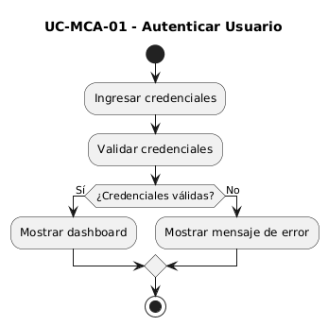
UC-002: Gestionar Personal y Roles
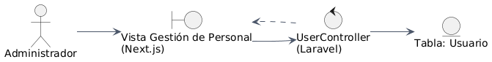
UC-003: Gestionar Catálogo de Productos
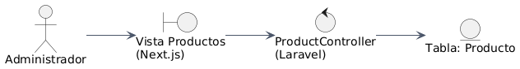
UC-004: Administrar Recetas de Productos
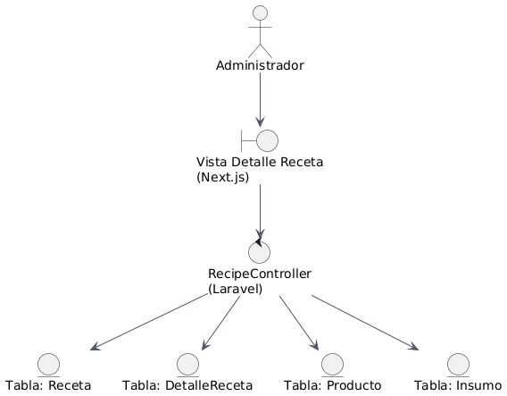
UC-005: Gestionar Almacén de Insumos

UC-006: Registrar Entrada de Insumos
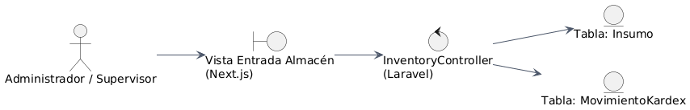
UC-007: Registrar Mermas Manualmente
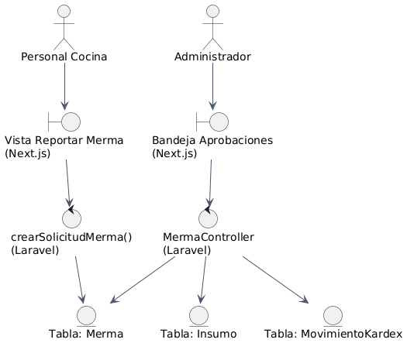
UC-008: Registrar Venta de Productos
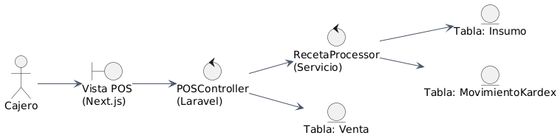
UC-009: Procesar Pago con Culqi
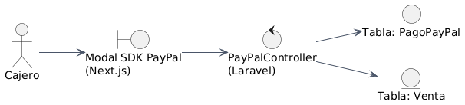
UC-010: Emitir Comprobante de Venta
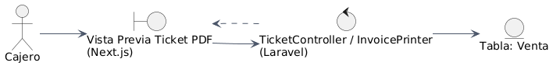
UC-011: Consultar Dashboard e Informes
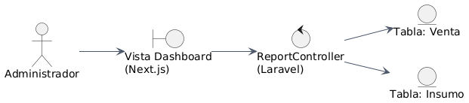
Diagramas de secuencia:
- UC-MCA-01 – Autenticar Usuario
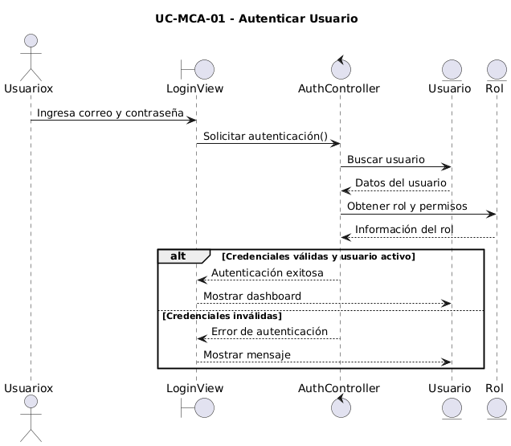

- UC-MCA-02 – Gestionar Personal
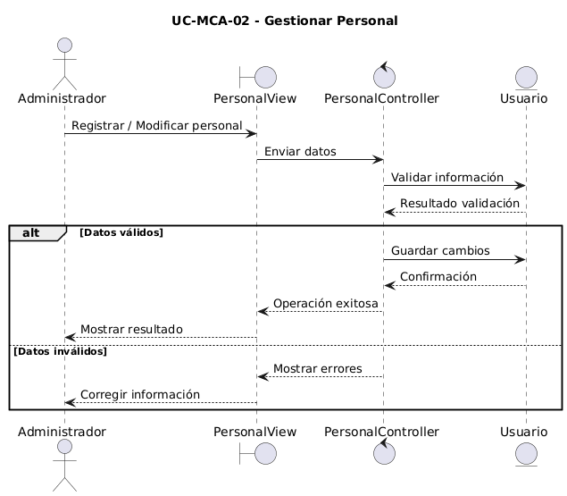
- UC-MCA-03 – Gestionar Roles y Permisos
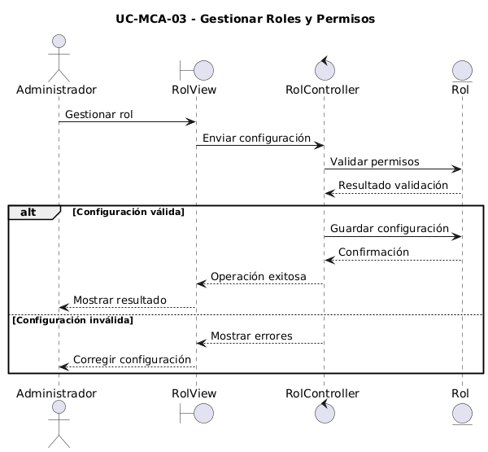
- UC-MCR-04 – Gestionar Catálogo de Productos
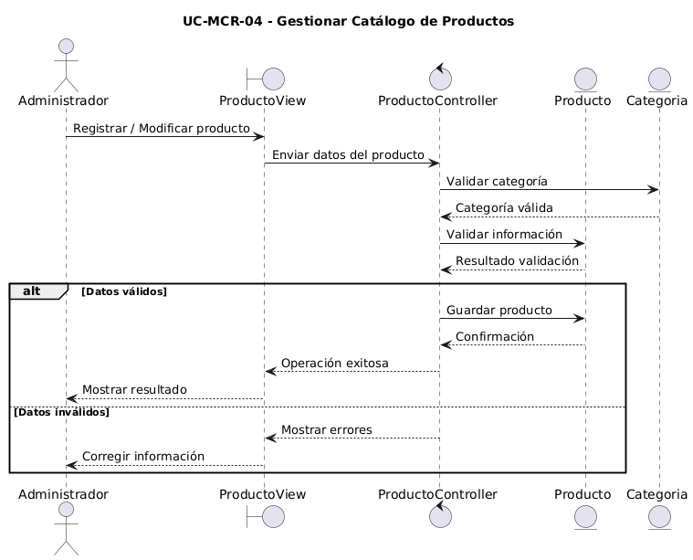
- UC-MCR-05 – Gestionar Recetas y Dosificación
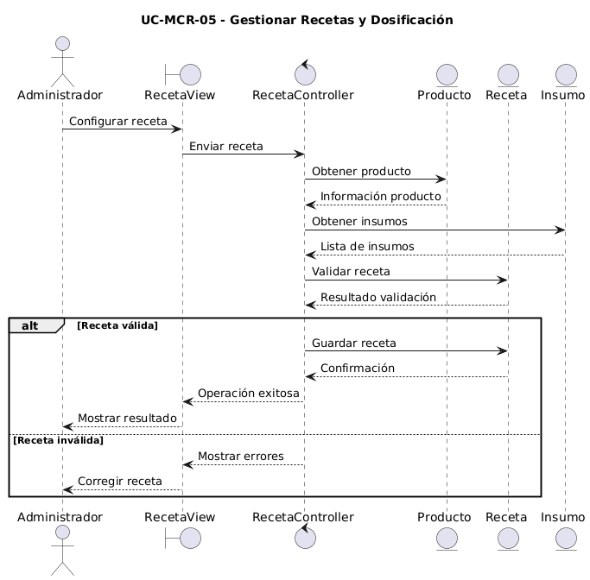
- UC-MCR-06 – Gestionar Promociones Programadas
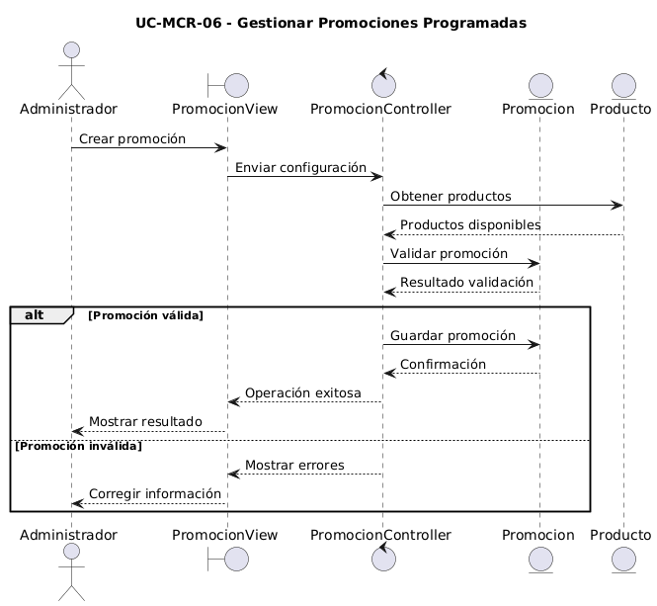
- UC-MCR-07 – Gestionar Combos Comerciales
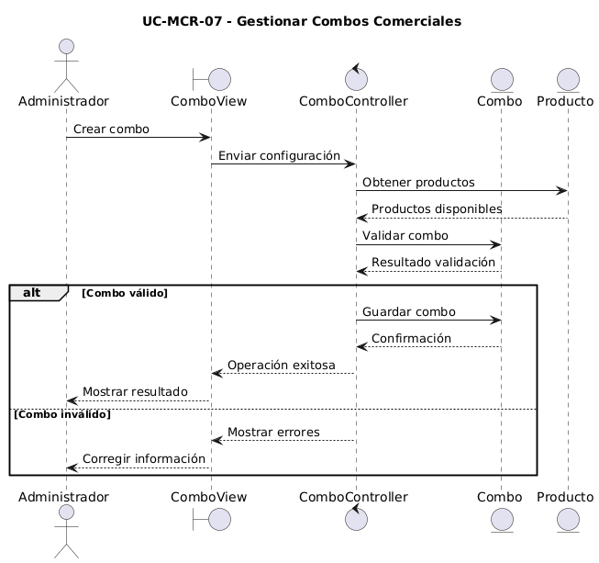
- UC-MIA-08 – Gestionar Almacén Principal de Insumos
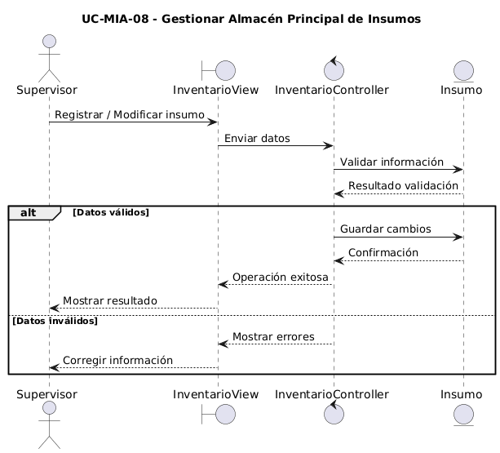
- UC-MIA-09 – Gestionar Transferencias a Cocina
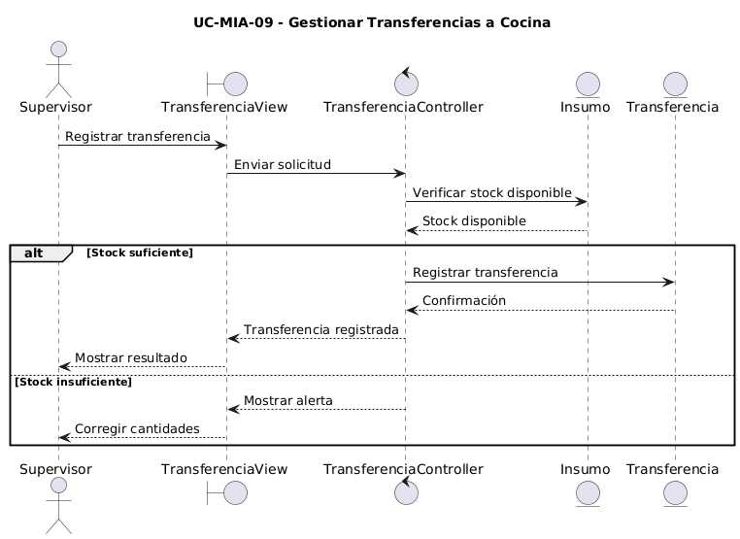

- UC-MIA-10 – Gestionar Alertas de Stock Mínimo
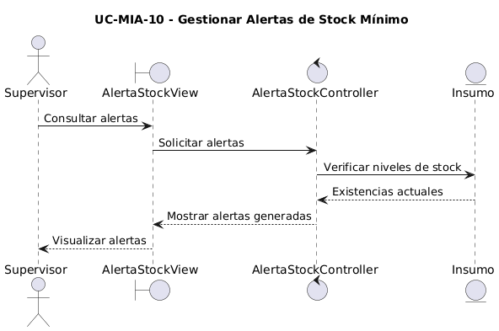
- UC-MIA-11 – Gestionar Mermas de Insumos
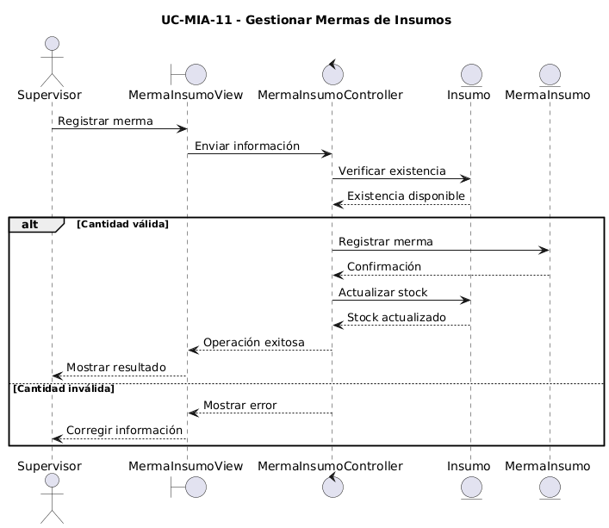

- UC-MIA-12 – Gestionar Mermas de Productos Terminados
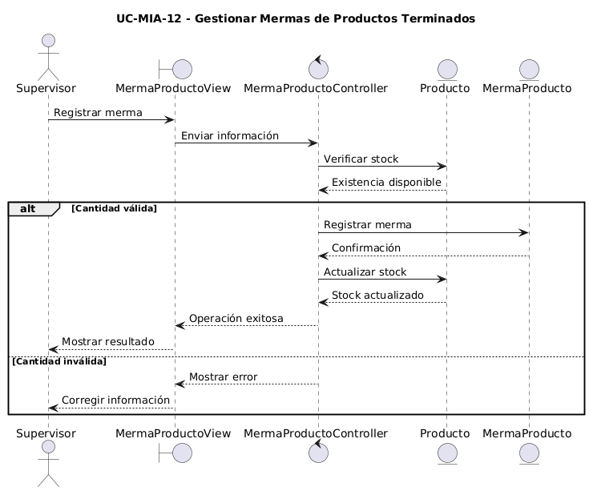
- UC-MIA-13 – Procesar Descuento Automatizado de Inventario

- UC-MPV-14 – Gestionar Registro de Ventas
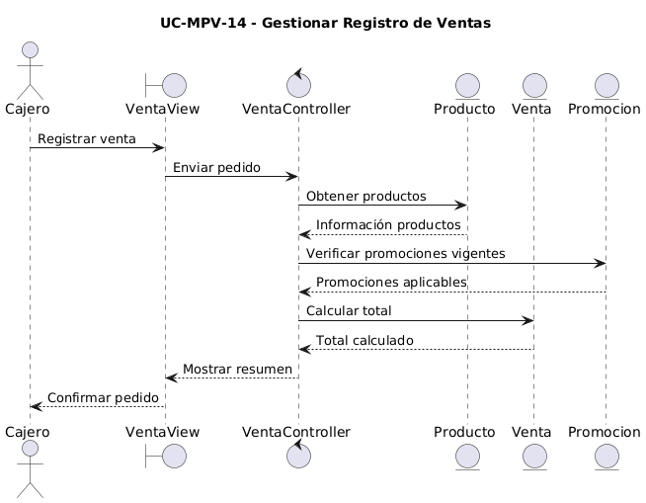

- UC-MPV-15 – Procesar Pagos Electrónicos
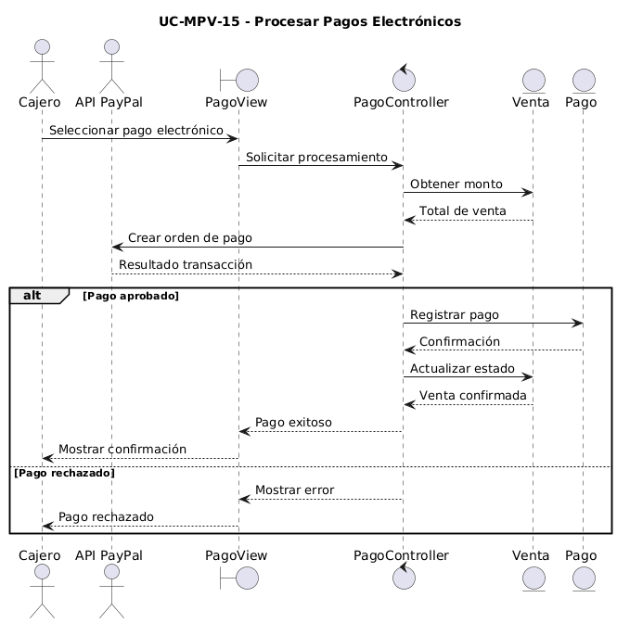
- UC-MPV-16 – Gestionar Emisión de Comprobantes
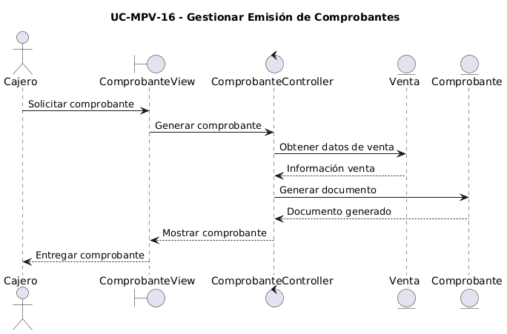

- UC-MCC-17 – Gestionar Flujo de Comandas
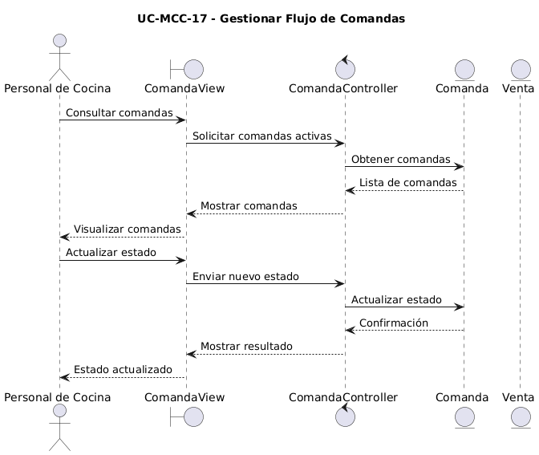

- UC-MCC-18 – Gestionar Notificaciones de Cancelación
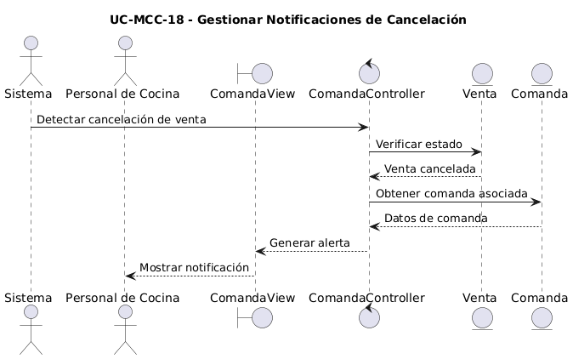
- UC-MIA-19 – Gestionar Optimización de Recetas Anti-Merma
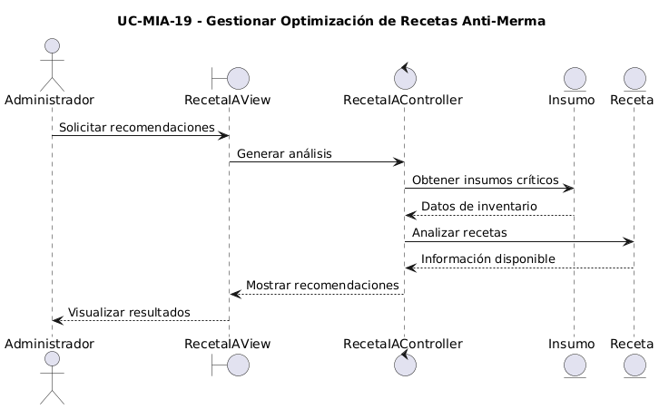

- UC-MIA-20 – Gestionar Predicción de Demanda Diaria
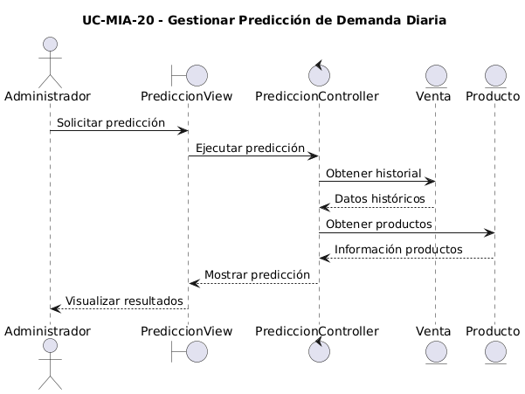
- UC-MIA-21 – Gestionar Recomendaciones de Combos
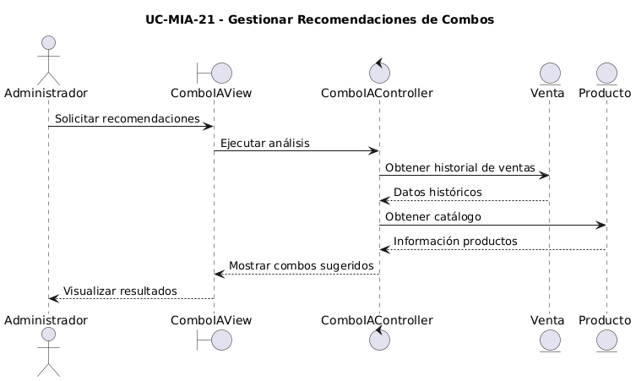

- UC-MIA-22 – Gestionar Detección de Anomalías en Mermas
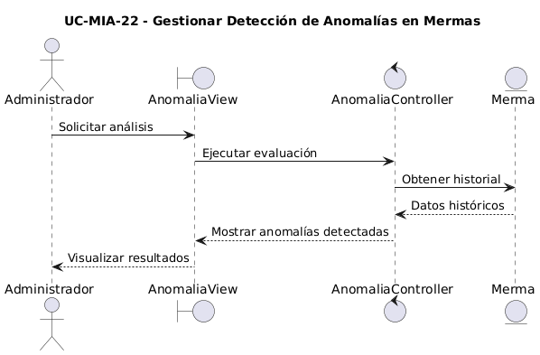
- UC-MIA-23 – Gestionar Sugerencias de Abastecimiento
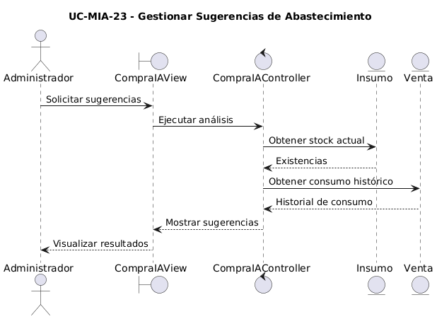

- UC-SYS-24 – Auditar Modificaciones de Datos y Eventos
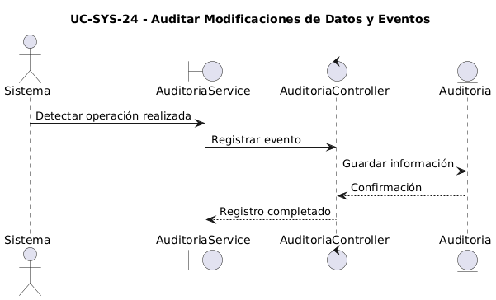
Diagrama Entidad Relación
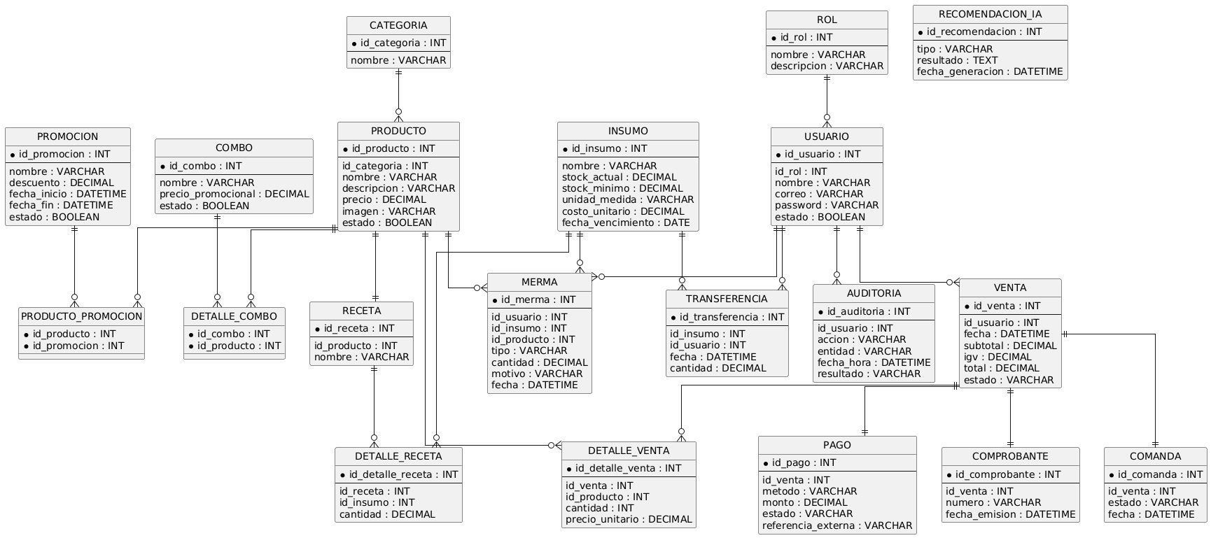
Diagrama de Clases
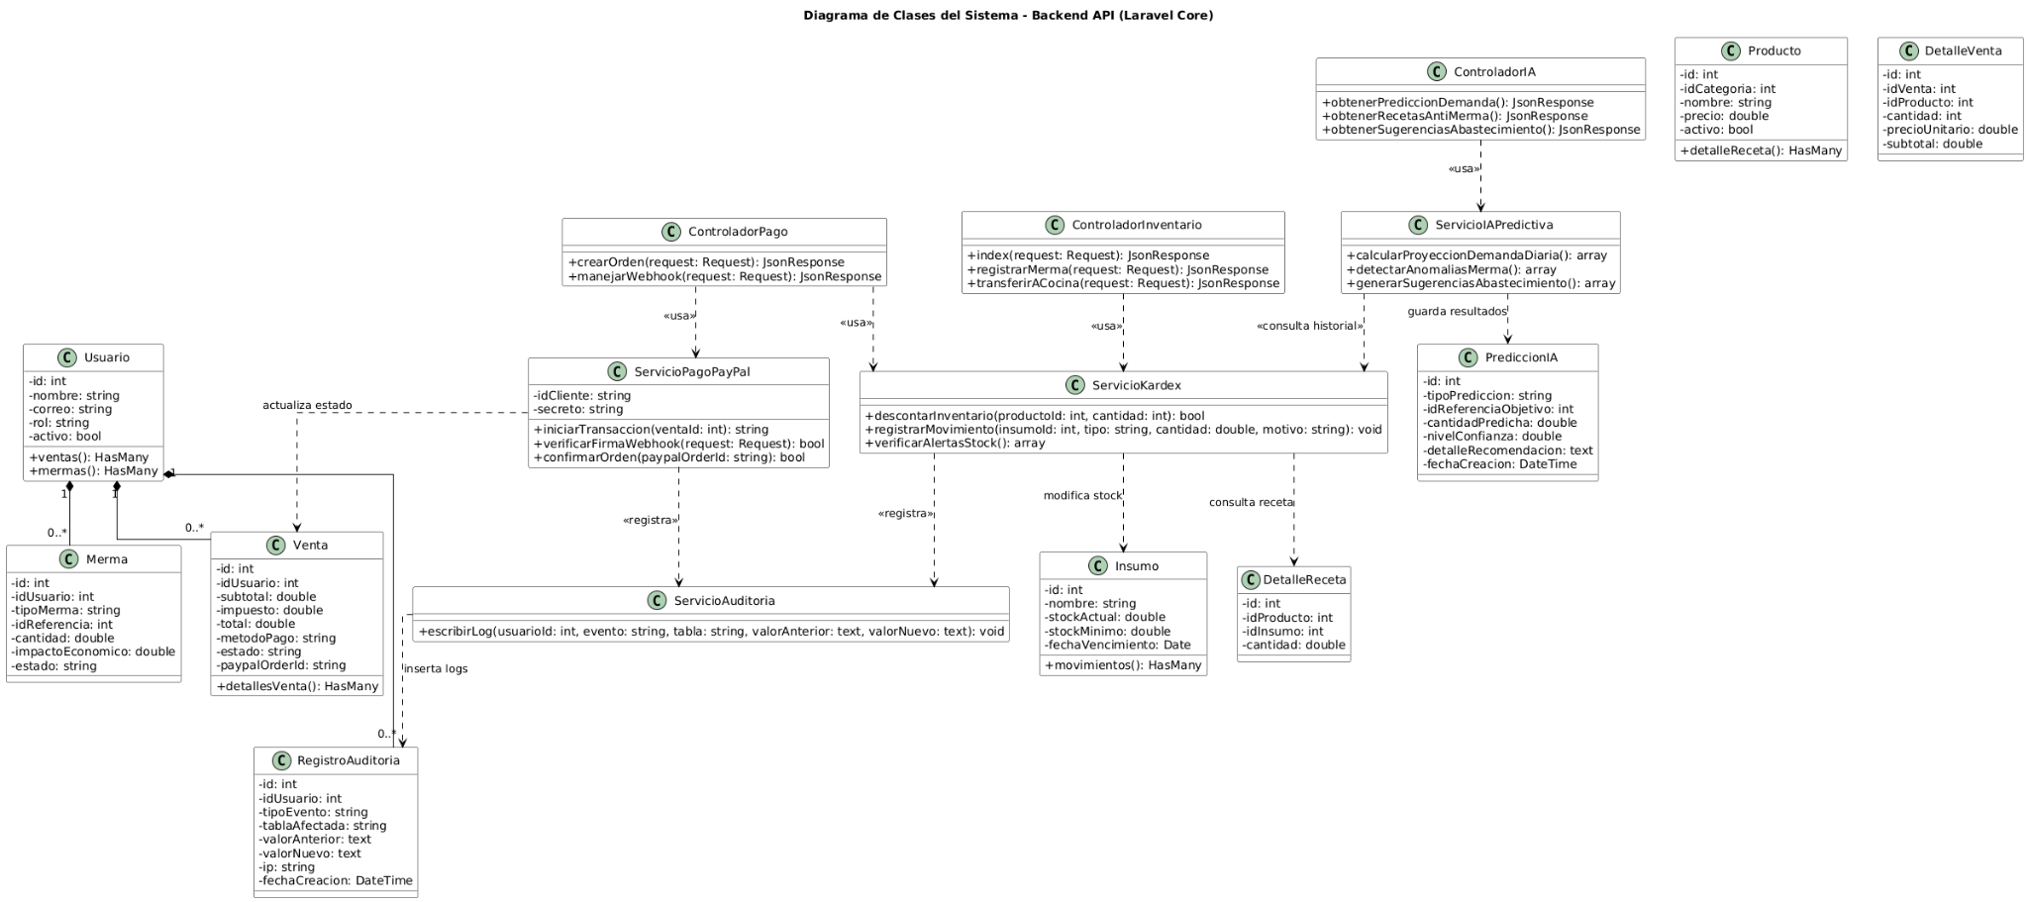

CONCLUSIONES
- El documento de Especificación de Requerimientos de Software (SRS) presentado define de manera exhaustiva y técnicamente rigurosa los requerimientos funcionales y no funcionales del "Sistema Integral de Gestión de Insumos y Ventas Automatizadas", proporcionando una base sólida para las fases de diseño e implementación del proyecto.
- El análisis del proceso actual de la cafetería "Dante" confirma la existencia de brechas operativas críticas: desconexión entre ventas e inventario, ausencia de trazabilidad automática, limitación a un único método de pago y dependencia de controles manuales propensos a error. El sistema propuesto aborda cada una de estas deficiencias de manera sistemática.
- La arquitectura tecnológica seleccionada (PHP 8.x, MySQL 16, Tailwind CSS, API Culqi, VPS con SSL) es coherente con los recursos del equipo de desarrollo, los requisitos de rendimiento y disponibilidad del sistema, y las restricciones económicas identificadas en el informe de factibilidad.
- Los 24 requerimientos funcionales y 9 requerimientos no funcionales identificados cubren de manera integral las necesidades operativas de la cafetería, garantizando la automatización del control de inventarios, la seguridad de las transacciones, la usabilidad del sistema y la trazabilidad completa de los movimientos.
- Los indicadores financieros del proyecto (VAN = S/ 10,580.07, TIR = 84.77%, B/C = 2.43) confirman la viabilidad y rentabilidad de la inversión.
- La definición de cuatro perfiles de usuario con permisos diferenciados (Administrador, Supervisor, Cajero, Cocina) garantiza el principio de mínimo privilegio y protege la integridad de los datos sensibles del sistema.

RECOMENDACIONES
- Implementar el sistema siguiendo una metodología de desarrollo ágil (Scrum) con sprints de dos semanas, priorizando en el primer sprint los módulos de autenticación, gestión de usuarios e inventario básico, por ser la base sobre la que se construyen los demás módulos.
- Realizar pruebas exhaustivas de la integración con la API de Culqi en el entorno sandbox antes del despliegue en producción, verificando especialmente el flujo de webhooks y el manejo de pagos rechazados o expirados.
- Establecer un plan de capacitación diferenciado por rol de usuario, con énfasis en el administrador y el cajero, quienes utilizarán el sistema con mayor frecuencia e intensidad. Se recomienda un mínimo de dos horas de capacitación práctica por rol.
- Configurar el sistema de respaldos automáticos de MySQL con una frecuencia diaria y almacenamiento en una ubicación externa al servidor de producción (almacenamiento en la nube), garantizando la recuperabilidad de los datos ante cualquier incidente.
- Implementar un plan de mantenimiento preventivo mensual que incluya: revisión de logs de auditoría, verificación del espacio en disco del servidor, actualización de dependencias y revisión del rendimiento de las consultas a la base de datos.
- Para versiones futuras del sistema, se recomienda considerar la integración de facturación electrónica conforme a los requerimientos de SUNAT, la incorporación de un módulo de gestión de proveedores con órdenes de compra automatizadas y el desarrollo de una aplicación móvil nativa para el personal de cocina.

